ExpressJS

ExpressJS давуу тал нь архитектор

-Онцлох давуу тал нь Express fromework-ын Middleware

Express fromework-ын request орж ирээд response гарч байгаа тэр явцад нь дундуур нь өөр labrary шургуулж болдог. Зөндөө олон төрлийн labrary шургуулаад тэдгээр labrary -ыг Middleware гэж нэрлэгддэг. Ерөөсөө орж ирж байгаа хүсэлт дээр Express-ын хажуугаар та өөрөө нэмж юм хийх шаардлагатай. Магадгүй HTTP параметр дээр хакердаж байгаа мэдээлэл орж байна уу үгүй байна уу шалгадаг цэвэрлэдэг middleware хийж болдог гэсэн үг. Гэх мэтчилэнгээр Express fromework-руу шууд л middleware ашиглан дундуур нь өчнөөн олон labrary нэмж залгаж сайжруулах боломжтой байдаг бөгөөд олон зуун мундаг labrary-г дэлхий нийтийн developer-ууд бичээд хөгжүүлээд тавьчихсан байдаг. Тэдгээр middleware-ыг npm-ээс татаж авирч суулгаад project-тэй угсараад угсараад оруулаад ирдэг учираас Express fromework бол хамгийн хялбар simple мөртлөө хамгийн уян хатан хамгийн хүчэрхэг болж чаддаг гайхалтай fromework юм. NODEJS дээр №1 ExpressJS fromework юм.

npm init –y --- package.json

npm i express --- expressjs суулаа

npm i dotenv --- .env гэсэн өргөтгөлтэй тохиргооны файл бичдэг.

npm I nodemon –save-dev --- Автоматаар restart хийх

"start": "NODE_ENV=production node server" --- scripts бичиж өгнө.

"dev": "nodemon server" --- scripts бичиж өгнө.

npm run dev --- Дуудаж ажиллуулах

server.js --- файл үүсгээд дотор нь доорх код бич

const express = require("express"); --- express оруулж ирж байна.

const app = express(); --- app гэсэн нэртэй application үүсгэхдээ импорлож оруулж ирсэн express() функцаа дуудчихдаг.

app.listen(4000, console.log("Hello express server...")); --- 4000 port-нд ажиллууллаа.

---------------------------------------------------------------

NODE_ENV=development

PORT=8000

const express = require("express");

const dotenv = require("dotenv");

// App тохиргоог process.env рүү ачаалах

dotenv.config({ path: "./config/config.env" });

const app = express();

app.listen(

process.env.PORT,

console.log(`Express server ажиллаа...`)

);

ExpressJS example

Server.js

const express = require("express");

const dotenv = require("dotenv");

dotenv.config({ path: "./config/config.env" });

const app = express();

app.get("/", (req, res) => {

res.send("Hello from Express server ");

});

app.listen(process.env.PORT, console.log(`Express server ${process.env.PORT} порт нь дээр ажиллаа....`));

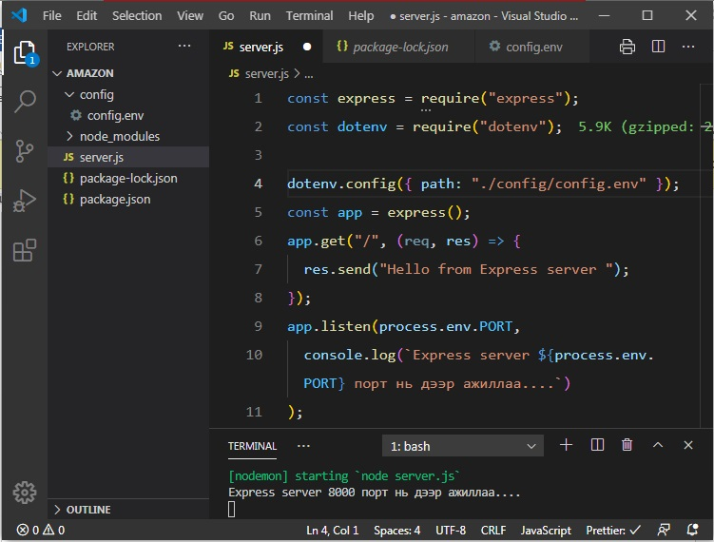Config – config.env

NODE_ENV=development

PORT=8000

Package.json

{

"name": "amazon",

"version": "1.0.0",

"description": "",

"main": "server.js",

"author": "",

"license": "ISC",

"dependencies": {

"dotenv": "^8.2.0",

"express": "^4.17.1" },

"devDependencies": {

"nodemon": "^2.0.7"

},

"scripts": {

"start": "NODE_ENV=production node server",

"dev": "nodemon server"

}

}

[**http://localhost:8000/**](http://localhost:8000/)дуудаж ажиллуулах